*Les Ambassadeurs* d'Holbein

<https://fr.wikipedia.org/wiki/Les_Ambassadeurs>

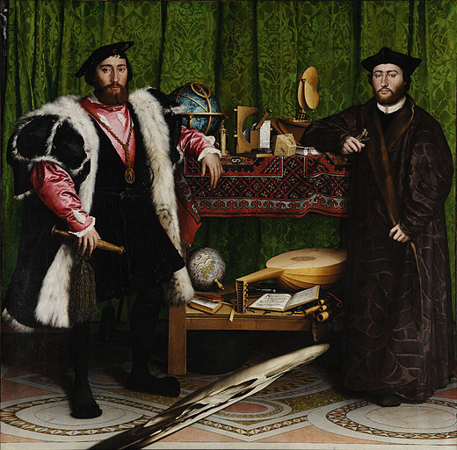

Artiste : [Hans Holbein le Jeune](https://fr.wikipedia.org/wiki/Hans_Holbein_le_Jeune) Date :[1533](https://fr.wikipedia.org/wiki/1533)

Type : Peinture

Technique : Huile sur panneaux de chêne

Dimensions : 207 × 209 cm

Localisation : [National Gallery](https://fr.wikipedia.org/wiki/National_Gallery), [Londres](https://fr.wikipedia.org/wiki/Londres)